PR140

高温压力数据记录仪

PR 140是一款压力数据记录器，设计用于高压灭菌器验证和绘图。这款坚固耐用的设备可以承受高达140 °C的温度，并且完全潜水（IP68）。
PR140内置精密不锈钢压力表。该器件具有±0.03 bar（±0.435 PSI）的精度，可在+20 °C至+140 °C（68 °F至284 °F）的宽温度范围内实现。PR 140可编程为每秒读取一次（1 Hz），并具有可存储多达32，256个测量值的非易失性存储器。
该装置上的1/8-27 NPT压力端口允许与各种接头和适配器兼容这是校准的理想选择，也是将数据记录仪连接到测量过程压力系统的理想选择。
PR140很容易使用。只需将其放置在IFC 400或IFC 406扩展坞（单独出售）中，连接到计算机，即可使用MadgeTech软件启动、停止或下载该设备。提供图形、表格和汇总数据用于分析，并可以PSIA、mmHg、bar、Torr和kPa查看数据还可以自动导出到Excel®以进行进一步计算。

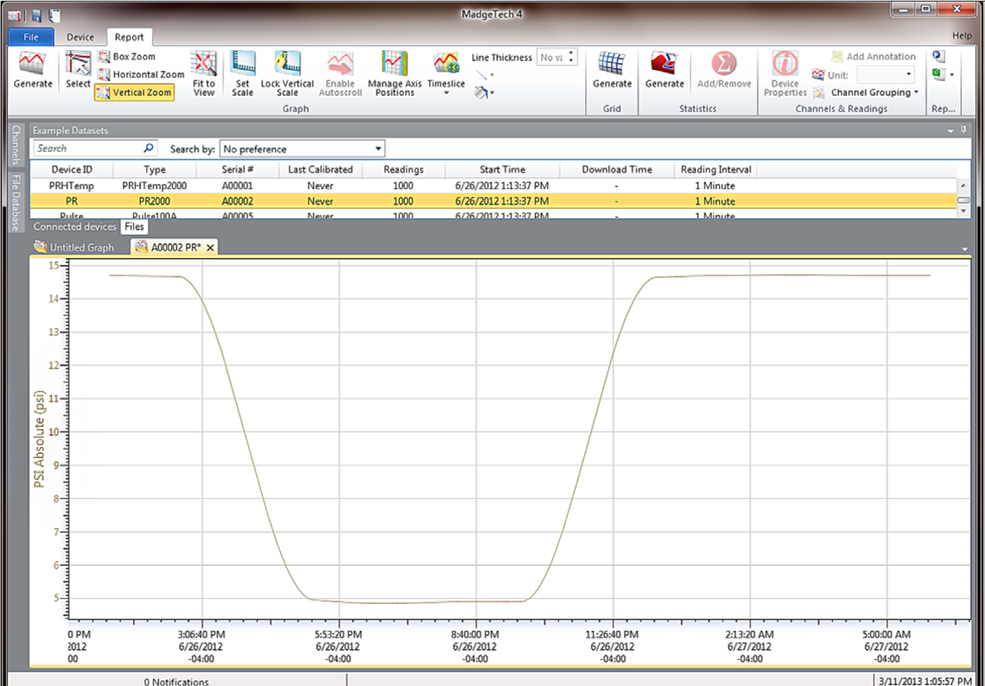MadgeTech 4软件功能

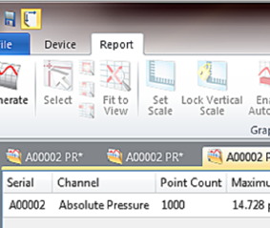
统计

特征
- 工作温度高达140 °C
- 潜水（IP68）
- 用户可更换电池
- 坚固的不锈钢阀体
- 可编程开始时间
- 雕刻标签
- 符合CE
- 软件电池寿命指示器
- 1/8英寸NPT压力端口
- 扳手平面

好处
- 简单的设置和安装
- 最低限度的长期维护
- 与1/8-27NPT适配器和接头

应用
- 高压灭菌器验证和映射
- 罐装和烹饪袋
- 加压工艺反应器
- 饮料生产，包括葡萄酒和苏打水

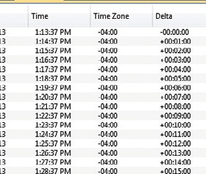导出到Excel

  - 多图叠加
  - 统计
  - 数字校准
  - 放大/缩小
图表视图

    - 平均动力学温度
    - 全时区支持
    - 数据注释
    - 最小值/最大值/ 均线

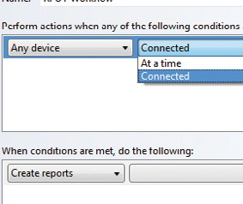表格数据视图

  - 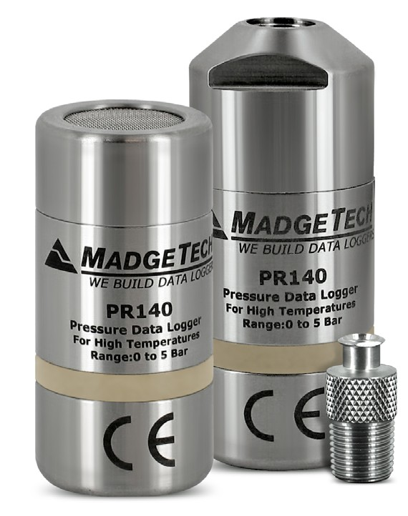致死率方程（F0，PU）
- 摘要视图

自动化

PR140
规格
规格如有变更，恕不另行通知。适用特定的保修补救限制致电（603）456-2011或访问madgetech.com了解详情。

压力
压力传感器 | 半导体应变计
压力范围 | 0至5 bar（0至72.5 PSIA）
压力分辨率 | 0.0001巴（0.00145 PSIA）
校准精度 | ±0.03巴（± 0.435 PSI）  从+20 °C到+140 °C（+68 °F到+284 °F）  ±0.1 bar（±1.45 PSI）  从-20 °C到+19.99 °C（-4 °F到+68 °F）
压力响应时间 | 1秒（10至90% FSR）
一般

启动模式 | 软件可编程立即启动或延迟启动长达六个月
实时记录 | 可与PC机配合使用，实时监控和记录数据
密码保护 | 可将可选密码编程到设备中，以限制对配置选项的访问数据可以在没有密码的情况下读取。
存储器 | 32，256个读数
环绕 | 是的
阅读率 | 每秒1次读数，最多每24小时1次读数
校准 | 通过软件进行数字校准
校准日期 | 在设备内自动记录
电池类型 | 内置3.6V高温锂电池，用户可更换
电池寿命 | 2年
数据格式 | PSIA、inHg、mmHg、bar、atm、Torr、Pa、kPa、MPa
时间精度 | ±1分钟/月（20 °C至30 °C）
计算机接口 | 需要IFC 400或IFC 406 USB扩展坞
操作系统兼容性 | Windows XP SP3或更高版本
软件兼容性 | 标准软件版本2.06.02或更新版本安全软件版本4.1.3.0或更新版本
操作环境 | -20 °C至+140 °C（-4 °F至+284 °F）  0% RH至100% RH，0.002 PSIA至100 PSIA
尺寸 | 顶部齐平：2.0 in x 1.0 in直径（50.8 mm x 25.4 mm直径）  NPT压力端口顶部：2.3 in x 1.0 in直径(58.2mm x 25.4 mm直径）  NPT规格：1/8-27
重量 | Flush Top：3.1 oz（90 g）  NPT压力端口顶部：3.5盎司（100克）
IP等级 | IP68
材料 | 316不锈钢，Radel
批准 | CE

电池损坏：火灾、爆炸和严重烧伤危险。不得短路、充电、强行排放、压碎、穿透或焚烧。如果加热至150°C（302°F）以上，电池可能会泄漏或爆炸

订购信息

PR140-LVL | PN 900998-00 | 顶部齐平的压力数据记录器
PR140-NPT | PN 900992-00 | 带1/8-27 NPT压力端口顶部的压力数据记录器
IFC 400 | PN 900319-00 | 带USB电缆的
IFC 406 | PN 900325-00 | 6端口，带USB电缆的多路复用器扩展坞
ER 14250-SM原名ER 14250 MR-145 | PN 900097-00 | PR140的更换电池
数量折扣电话（603）456-2011或电子邮件sales@madgetech.com

地址：6 Warner Road，Warner，NH 03278

（603）456-2011 |madgetech.com DOC-1244009-00修订版21 2022.07.05

